Урта Әлки авыл клубы китапханә белән берлектә «Синең батырлыгың Мәңге онытылмас!» дигән әдәби сәгать үткәрелде.

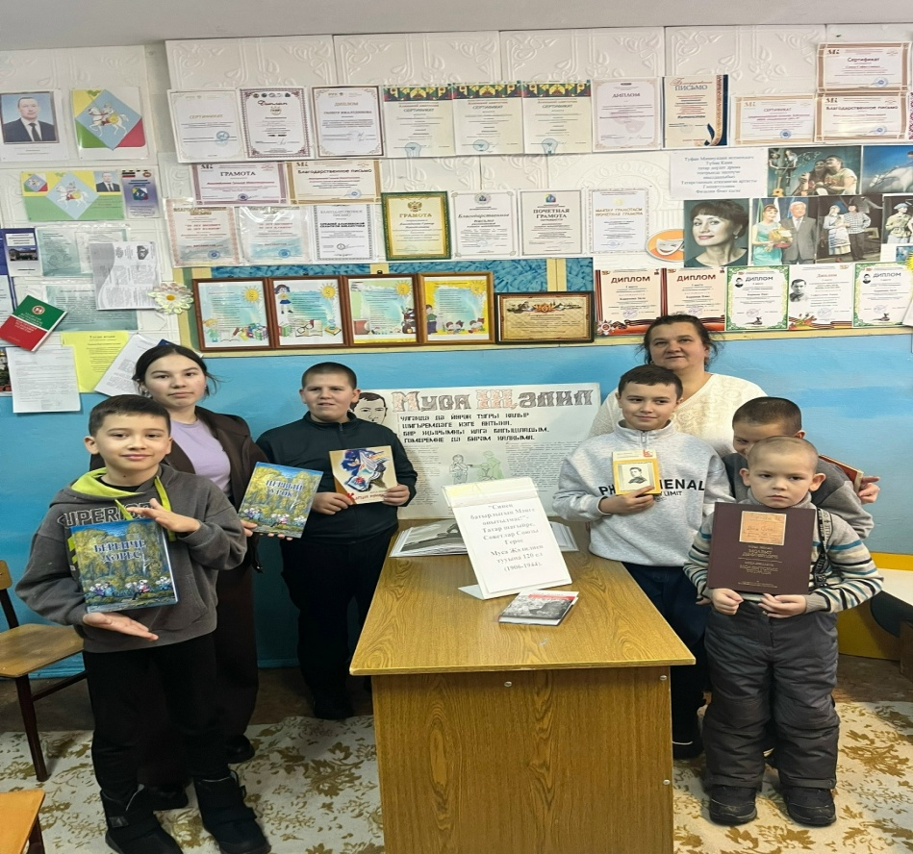

Урта Әлки авыл клубы китапханә белэн берлектэ«Синең батырлыгың Мәңге онытылмас!» дигән әдәби сәгать үткәрелде."- Татар шагыйре, Советлар Союзы Герое, Ленин премиясе лауреаты Муса Җәлилнең (1906-1944) тууына 120 ел тулу уңаеннан. Һәрбер катнашучының истәлекләр дөньясына чуму, аның фаҗигале язмышы, әсирлектә язылган шигырьләренең Россиягә ничек килеп эләгүе турында «Моабит дәфтәрләре»җыентыгында белү мөмкинлеге булды.Шагыйрь Муса Җәлил тормышына һәм иҗатына багышланган викторинауткэрдек.. Чара шагыйрьнең шигырьләрен уку белән тэмамланды.Олкэн укытучы Мэгфия Фатыховна Муса Жэлил шигыренэ язылган жырларны башкарды.

